CUPRINS

Situatii finale conform OMF 306 2
1.1. Bilant 2
1.2. Cont de Profit si Pierdere 3
1.3. Situatia fluxurilor de trezorerie 5
1.4. Note explicative 7
1.4.1. Active imobilizate 7
1.4.2. Provizioane pentru riscuri si cheltuieli 9
1.4.3. Repartizarea profitului 11
1.4.4. Analiza rezultatului din exploatare 12
1.4.5. Situatia creantelor si datoriilor 13
1.4.6. Principii, politici si metode contabile 13
1.4.7. Actiuni si obligatiuni 14
1.4.8. Informatii privind salariatii, administratorii si directorii 15
1.4.9. Principalii indicatori economico-financiari 16
1.4.10. Alte informatii 17
1.5. Situatii anuale 18
1.5.1 Balanta anuala 18

ANALIZA FINANCIARA

Situatii finale conform OMF 306

1.1. Bilant
(Modul Analiza financiara – Situatii finale-OMF 306/2002 – Bilant)

In “Date primare”, se aduc automat din aplicatie soldurile de la inceputul anului precum si soldurile finale la perioada selectata, pe baza carora se construieste Bilantul. Campurile care se vor completa de catre utilizator sunt colorate distinct. Completarea acestor campuri manual va genera modificarea automata in tot raportul.
Modificarea datelor, conform programului de verificare corelatii pus la dispozitie de catre Directia financiara se face prin copierea bilantului intr-o alta foaie unde se modifica si se salveaza modificarile.
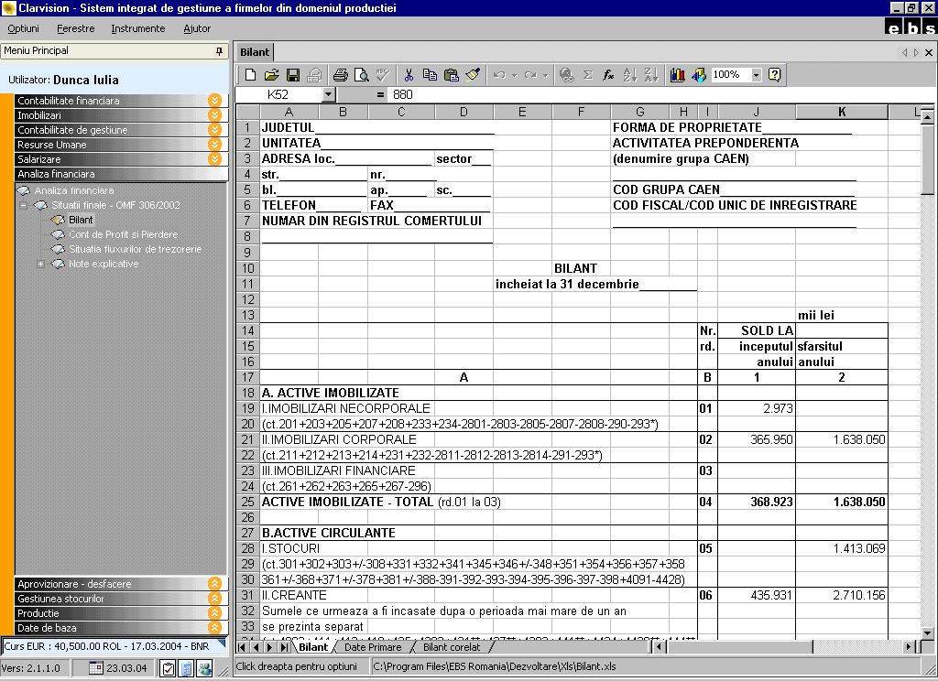
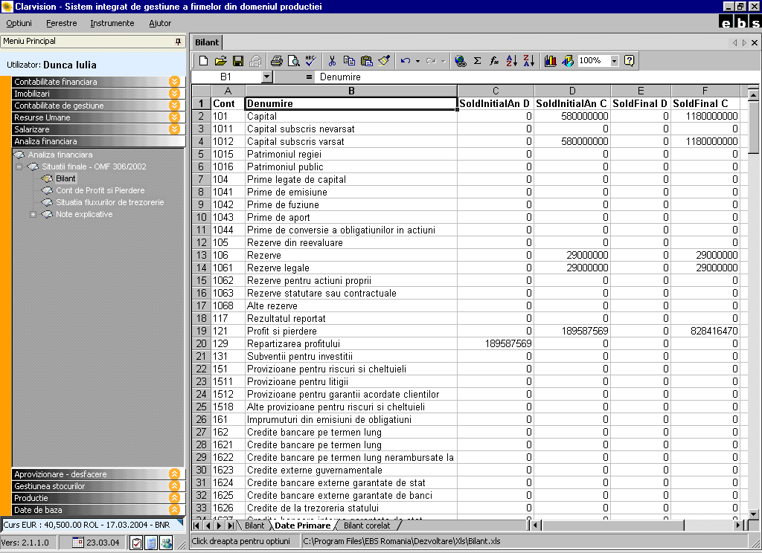

1.2. Cont de Profit si Pierdere
(Modul Analiza financiara – Situatii finale-OMF 306/2002 – Cont de Profit si Pierdere)

In “Date primare”, se aduc automat din aplicatie rulajele conturilor de venituri si cheltuieli de la inceputul anului precum si rulajele cumulate la perioada selectata, pe baza carora se construieste Contul de profit si pierdere. Campurile care se vor completa de catre utilizator sunt colorate distinct.Completarea acestor campuri manual va genera modificarea automata in tot raportul.
Modificarea datelor, conform programului de verificare corelatii pus la dispozitie de catre Directia financiara se face prin copierea Contului de profit si pierdere intr-o alta foaie unde se modifica si salveaza modificarile.
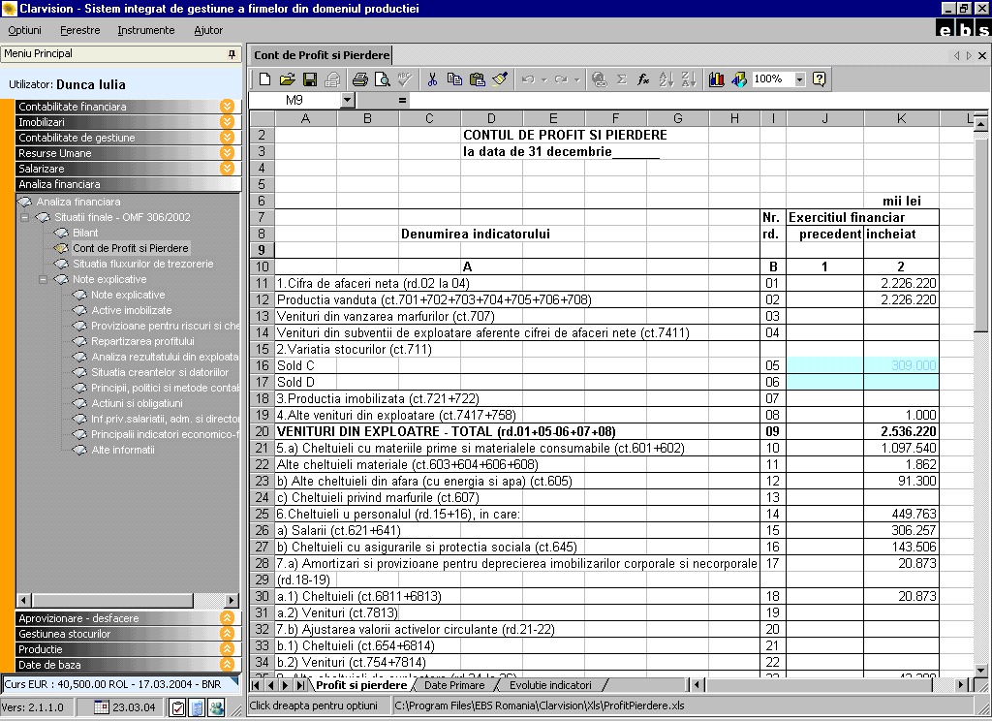

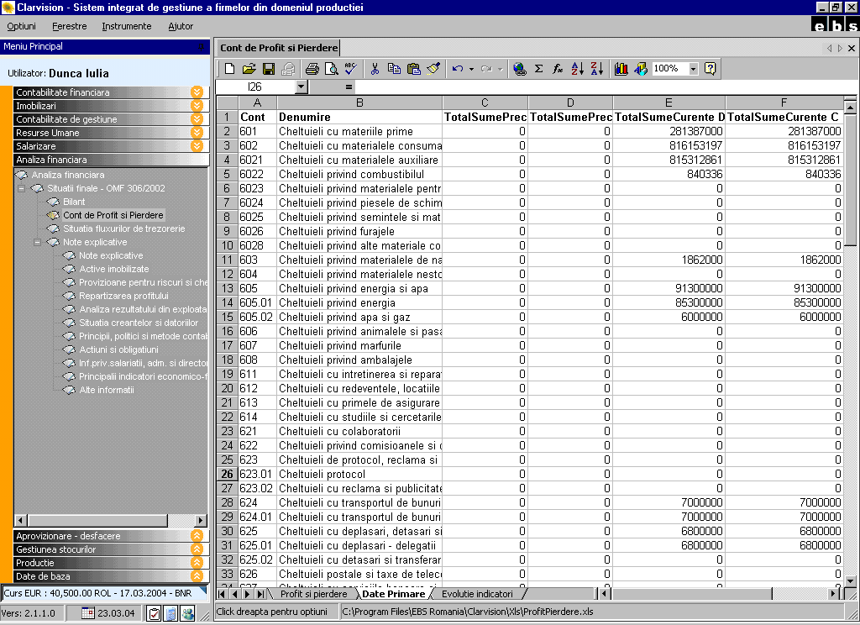

In functie de cerintele utilizatorilor se pot folosi datele din Contul de profit si pierdere pentru urmarirea anumitor indicatori.Un exemplu de grafic ar fi:
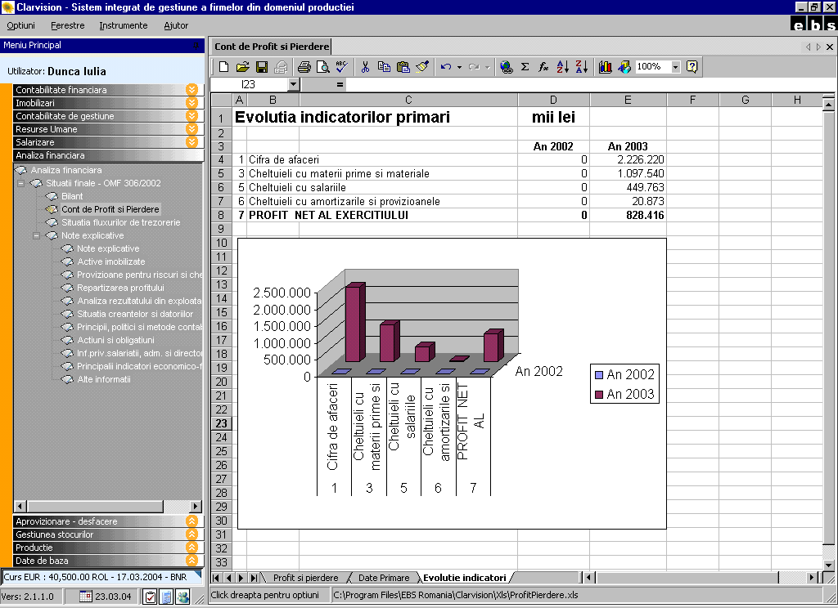

1.3. Situatia fluxurilor de trezorerie
(Modul Analiza financiara – Situatii finale-OMF 306/2002 – Situatia fluxurilor de trezorerie)

In “Date primare”, se aduc automat din aplicatie toate inregistrarile cumulate pe cele 6 tipuri de fluxuri de trezorerie (10 - Incasari din exploatare; 11 - Plati pentru exploatare; 20 - Incasari din investitii; 21 - Plati pentru investitii; 30 - Incasari din finantare; 31 - Plati pentru finantare). Aceste valori se cumuleaza pentru fiecare tip de flux de trezorerie de la inceputul anului pana inclusiv in perioada selectata.

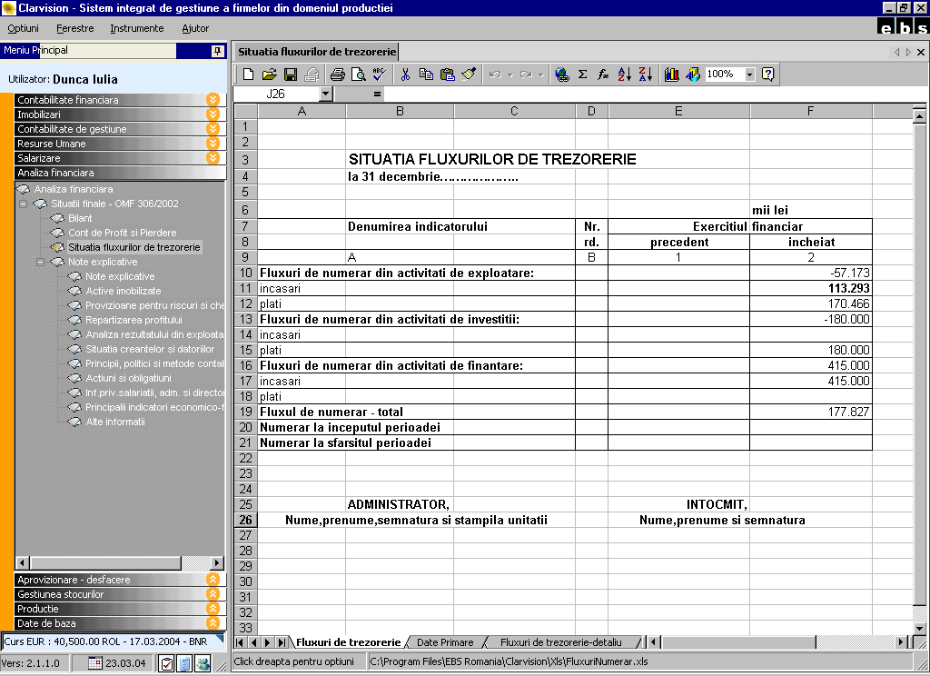
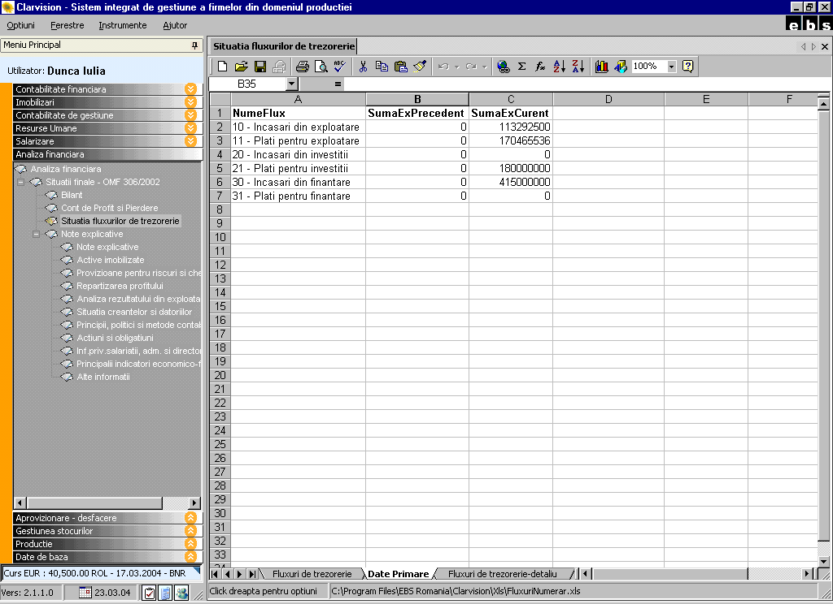

Pentru a usura integrarea fiecarui tip de incasare si plata in tipuri de fluxuri de trezorerie, aplicatia ofera un exemplu de genul:

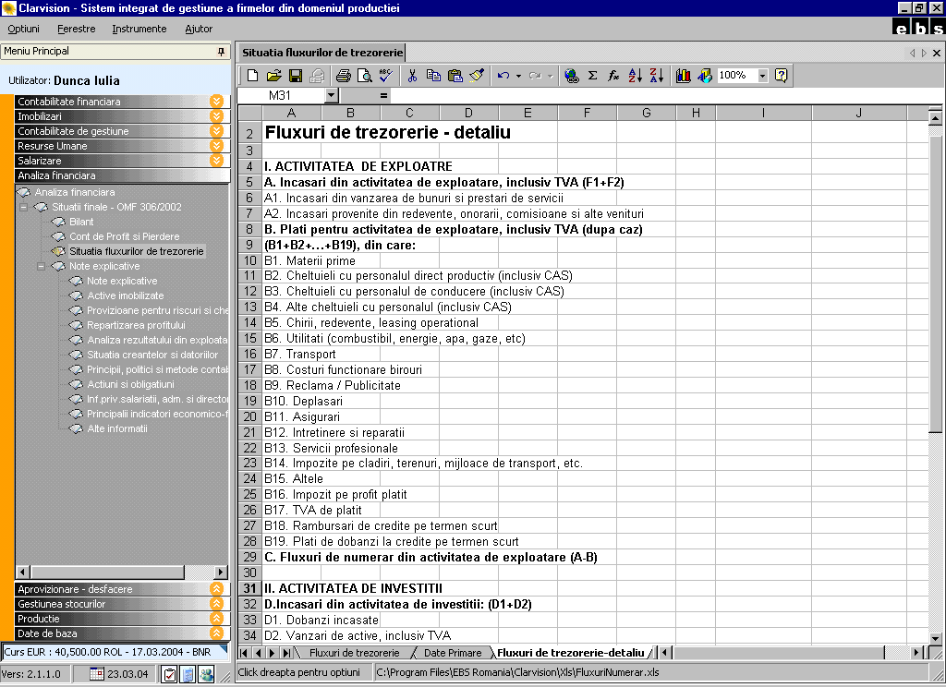

1.4. Note explicative
(Modul Analiza financiara – Situatii finale-OMF 306/2002 – Note explicative)

1.4.1. Active imobilizate
(Modul Analiza financiara – Situatii finale-OMF 306/2002 – Note explicative – Active imobilizate)

In “Date primare “ se aduc automat din aplicatie date referitoare la miscarile de imobilizari, atat din punct de vedere al intrarilor si iesirilor de imobilizarilor cat si modificari privind amortizarile si provizioanele.
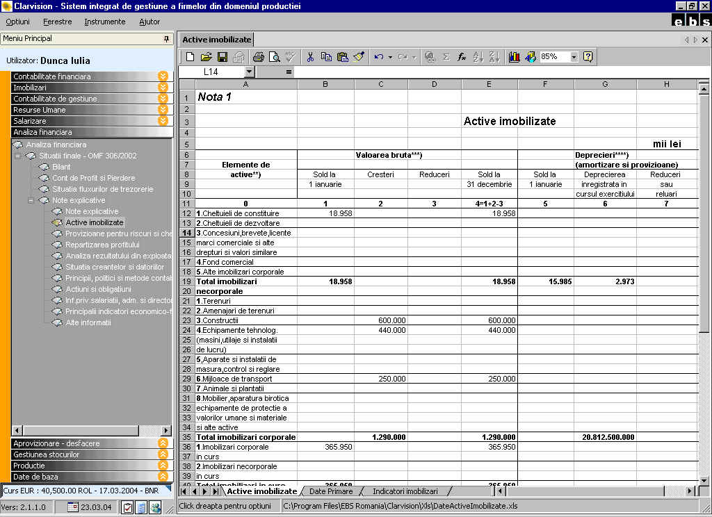

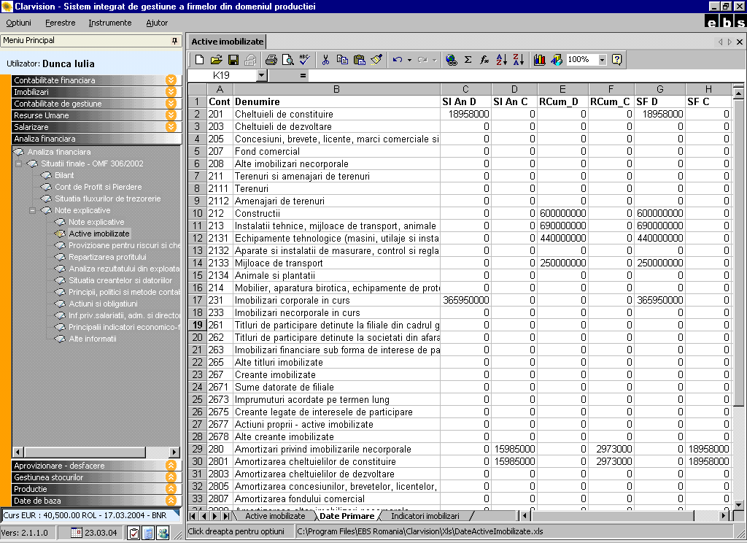

In functie de cerintele utilizatorilor se pot folosi datele din Active imobilizate pentru urmarirea anumitor indicatori.Un exemplu de grafic ar fi:

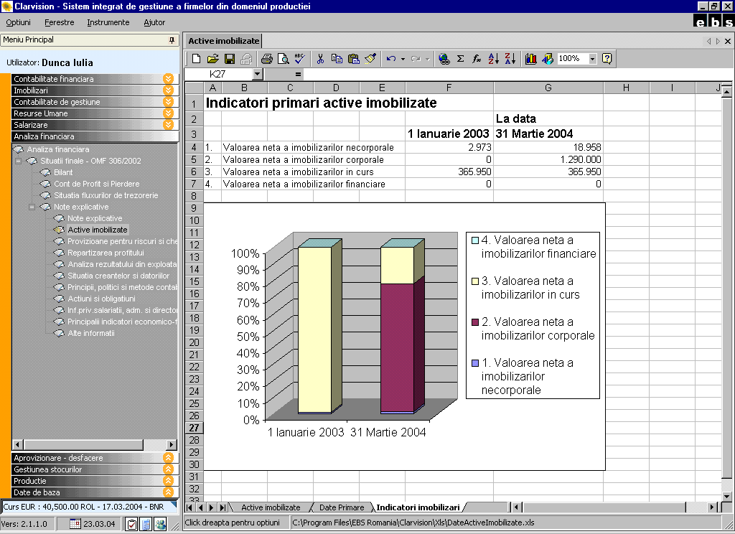

1.4.2. Provizioane pentru riscuri si cheltuieli
(Modul Analiza financiara – Situatii finale-OMF 306/2002 – Note explicative – Provizioane pentru riscuriu si cheltuieli)

In “Date primare” se preiau automat din aplicatie soldurile initiale de an, rulajele cumulate si soldurile finale la perioada selectata, ale conturilor de provizioane pentru riscuri si cheltuieli. Pe baza acestor date se construieste automat raportul Provizioane pentru riscuri si cheltuieli.
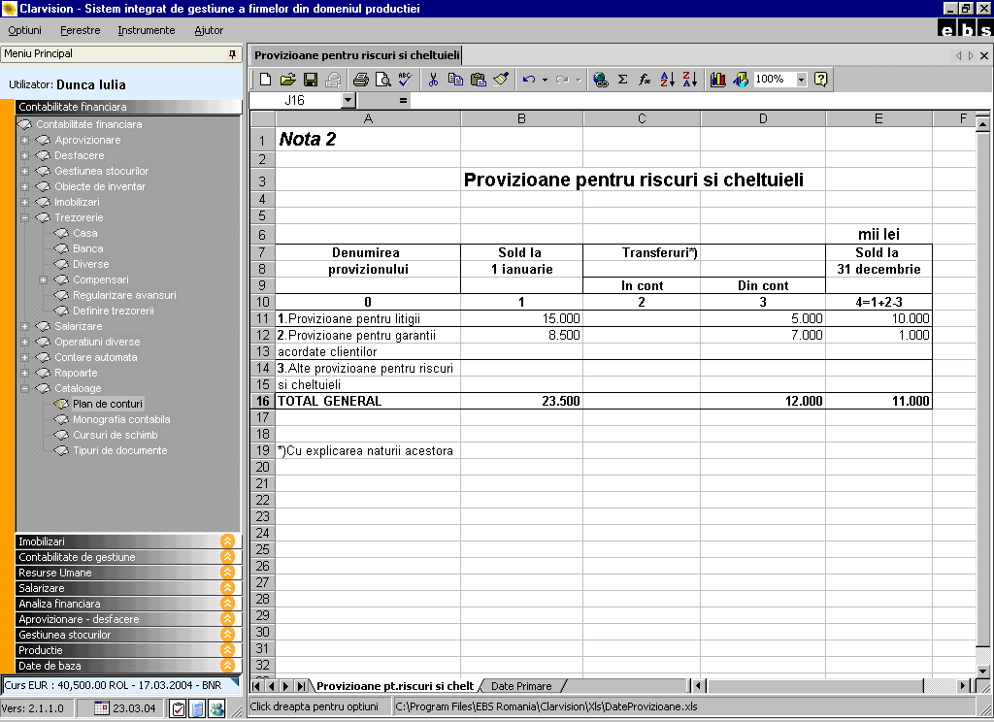

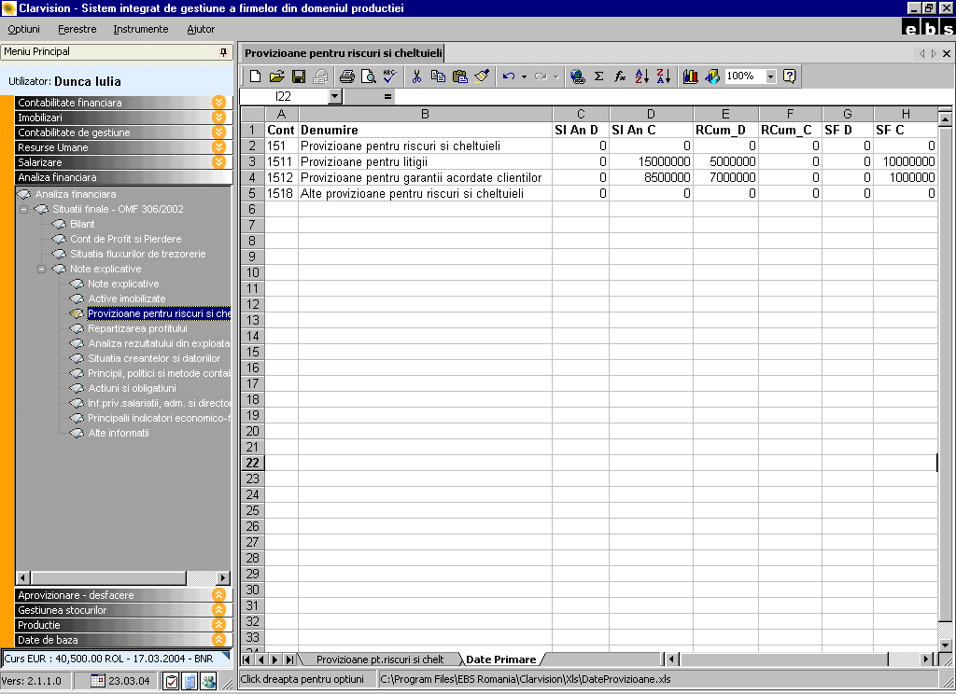

1.4.3. Repartizarea profitului
(Modul Analiza financiara – Situatii finale-OMF 306/2002 – Note explicative – Repartizarea profitului)

In “Date primare” se aduc automat din aplicatie soldurile finale ale conturilor 121 si 129 cumulate la perioada selectata. Informatiile privitoare la destinatia profitului se vor completa de catre utilizatori.

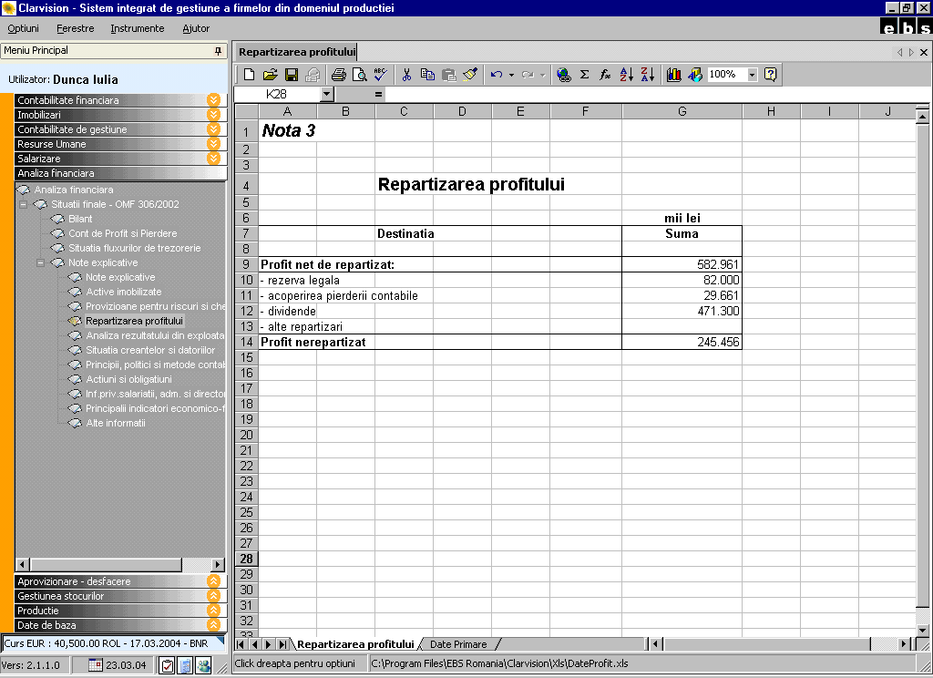

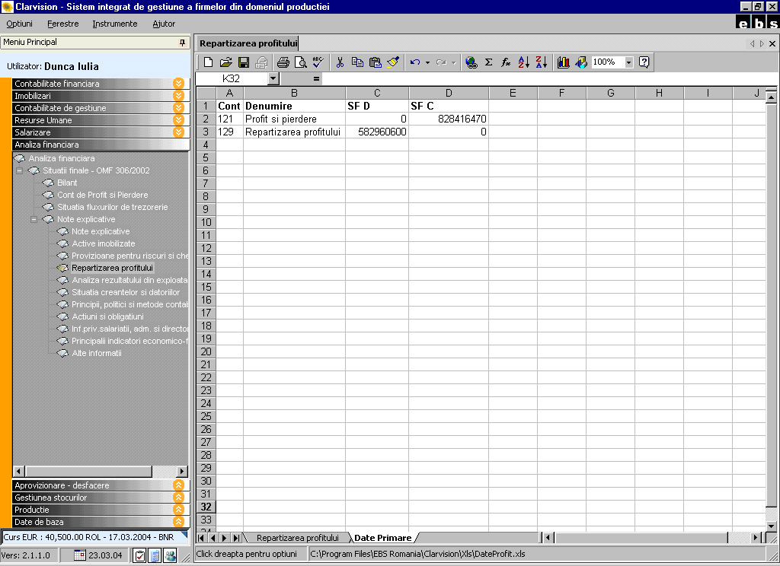

1.4.4. Analiza rezultatului din exploatare
(Modul Analiza financiara – Situatii finale-OMF 306/2002 – Note explicative – Analiza rezultatului din exploatare)

Completarea raportului de Analiza rezultatului de exploatare se face manual de catre utilizatori, utilizand modelul propus de aplicatie sau construind un alt raport.

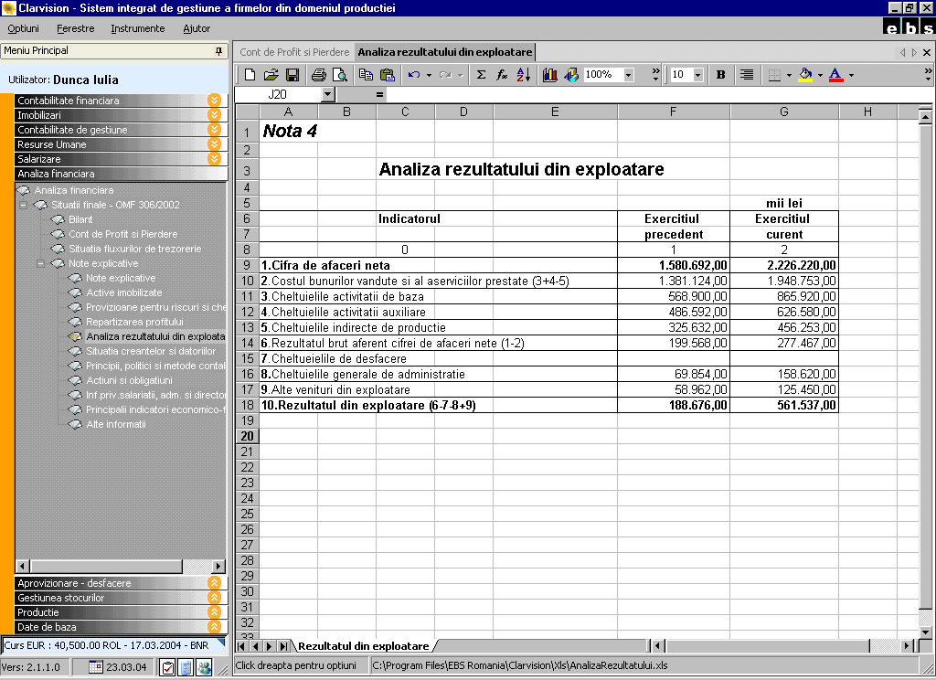

1.4.5. Situatia creantelor si datoriilor
(Modul Analiza financiara – Situatii finale-OMF 306/2002 – Note explicative – Situatia creantelor si datoriilor)

1.4.6. Principii, politici si metode contabile
(Modul Analiza financiara – Situatii finale-OMF 306/2002 – Note explicative – Principii, politici si metode contabile)

Aplicatia ofera doar instructiunile de completare, urmand ca forma si continutul raportului se fie generate de catre utilizator.

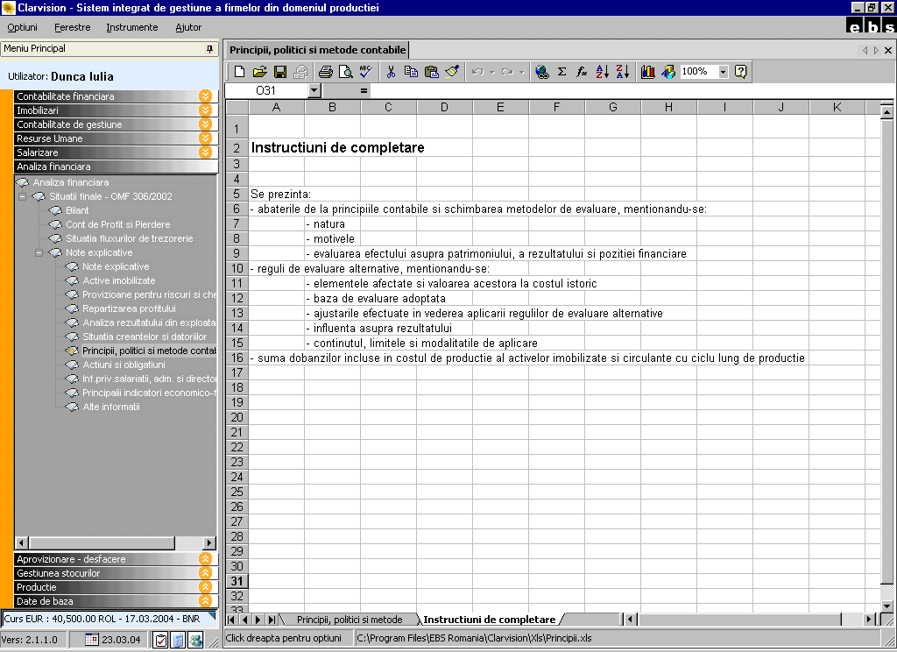

1.4.7. Actiuni si obligatiuni
(Modul Analiza financiara – Situatii finale-OMF 306/2002 – Note explicative – Actiuni si obligatiuni)

Aplicatia ofera doar instructiunile de completare, urmand ca forma si continutul raportului se fie generate de catre utilizator.

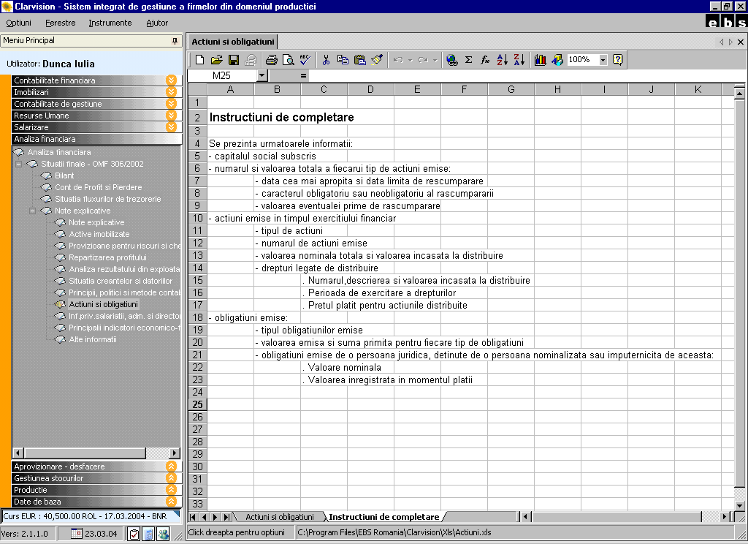

1.4.8. Informatii privind salariatii, administratorii si directorii
(Modul Analiza financiara – Situatii finale-OMF 306/2002 – Note explicative – Inf. priv. salariatii, adm. si directorii)

Aplicatia ofera doar instructiunile de completare, urmand ca forma si continutul raportului se fie generate de catre utilizator.

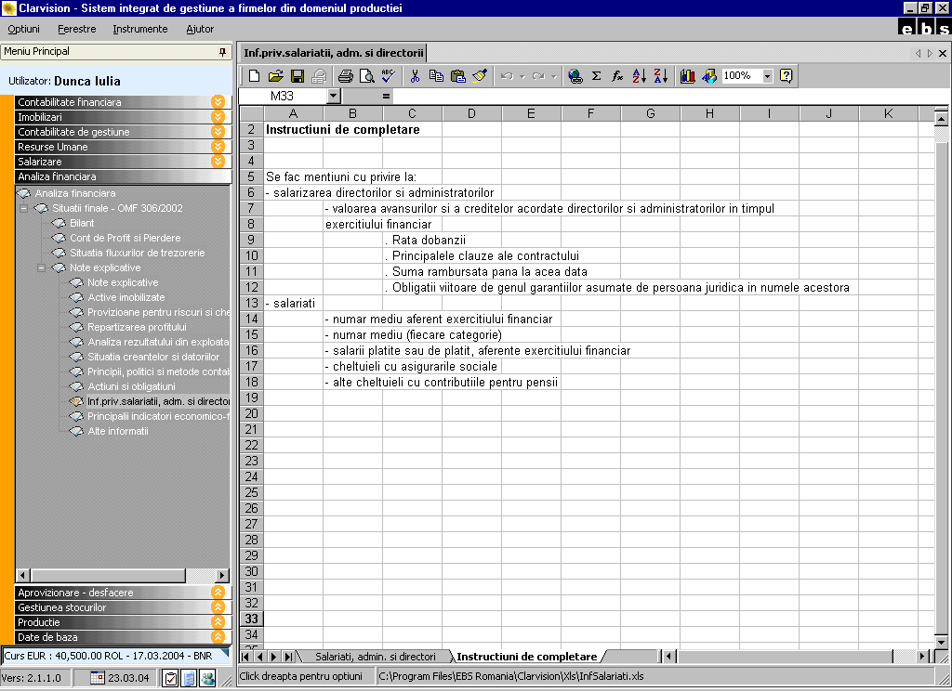

1.4.9. Principalii indicatori economico-financiari
(Modul Analiza financiara – Situatii finale-OMF 306/2002 – Note explicative – Principalii indicatori economico-financiari)

Aplicatia ofera instructiunile de calcul ai principalilor indicatori economico - financiari, urmand sa se parametrizeze calculul automat al indicatorilor in functie de conturile analitice folosite de fiecare client in parte.

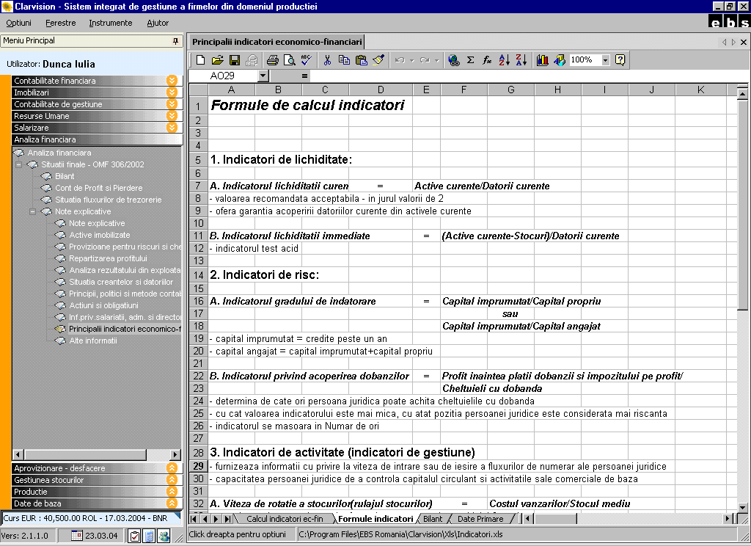

1.4.10. Alte informatii
(Modul Analiza financiara – Situatii finale-OMF 306/2002 – Note explicative – Alte informatii)

Aplicatia ofera doar instructiunile de completare, urmand ca forma si continutul raportului se fie generate de catre utilizator.

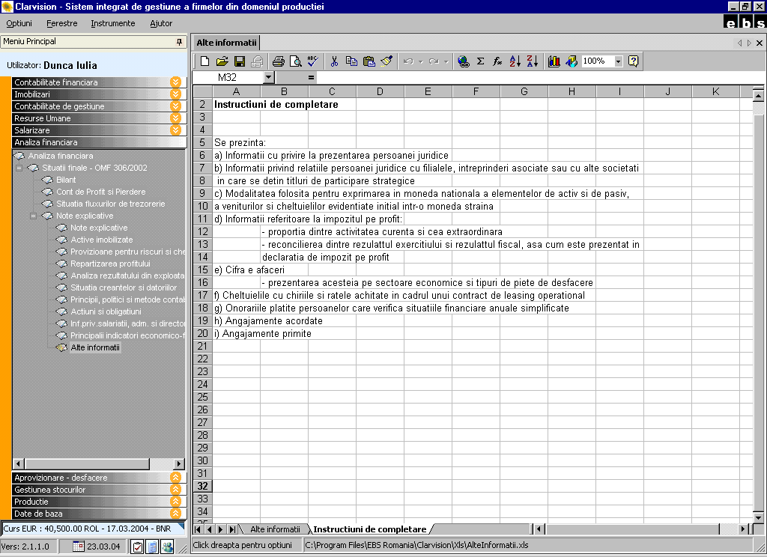

1.5. Situatii anuale
(Analiza Financiara – Situatii anuale)

1.5.1 Balanta anuala
(Analiza Financiara – Situatii anuale – Balanta anuala)

Raportul reprezinta "Balanta de verificare"- anuala.
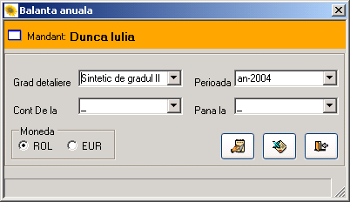

Functionalitati
1. Posibilitatea selectarii din partea stanga jos a ferestrei curente a monedei folosite la afisarea balantei. Cursul valutar folosit va fi cel afisat in partea stanga jos a aplicatiei (al zilei daca a fost actualizat sau ultimul curs valutar introdus pentru moneda selectata);
2. Accesarea butonului “Note centralizatoare”permite vizualizarea balantei anuale ce va cuprinde:
- componenta rulajelor debitoare si creditoare lunare ale conturilor cu care s-a operat in anul pentru care se afiseaza balanta prin folosirea drill-down-ului :"Balanta"- "Nota contabila centralizatoare"-"Note contabile centralizate"-"Document";
- a soldurilor initiale si finale ale anului selectat in campul "Perioada";
- a rulajelor cumulate debitoare si creditoare ale conturilor cu care s-a operat in anul selectat;

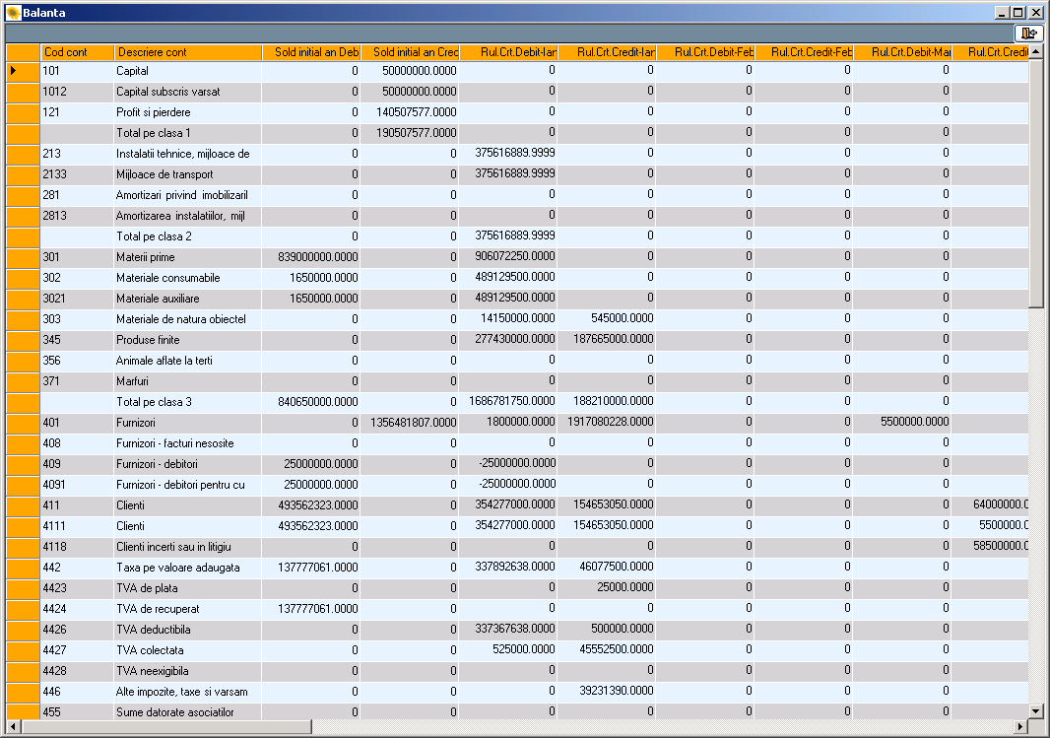

3. Accesarea butonului “Previzualizare raport” va permite transferul datelor si crearea situatiei, conform selectiilor efectuate in fereastra curenta, intr-o foaie de lucru a mediului de operare "Excel";

